教学系统答辩申请及其他答辩材料上传功能说明
（学生界面）

为配合本学期研究生在线答辩工作开展，方便答辩材料提交和收集，信息办开发“教学管理系统-学位论文-答辩申请（或管理）”模块增加“其他答辩材料上传”功能。
现将系统相关情况功能介绍如下：

学生申请界面
1.培养方案审核完成、通过论文查重和评阅，进入论文答辩阶段的研究生在教学系统“研究生论文——论文答辩”模块点击进入。（图1）
如显示培养方案未审核完成，请联系本学院教务老师进行审核。
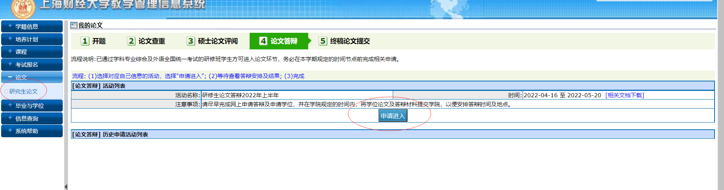
图1

2.填写（或选择）相关信息，并上传论文（doc或pdf文件），根据学院要求打包上传答辩相关材料（评阅书、含手写签名的在线答辩知情承诺书以及学院要求该阶段同时提交的其他材料）。请以压缩包方式上传，大小不超过20M。（图2）

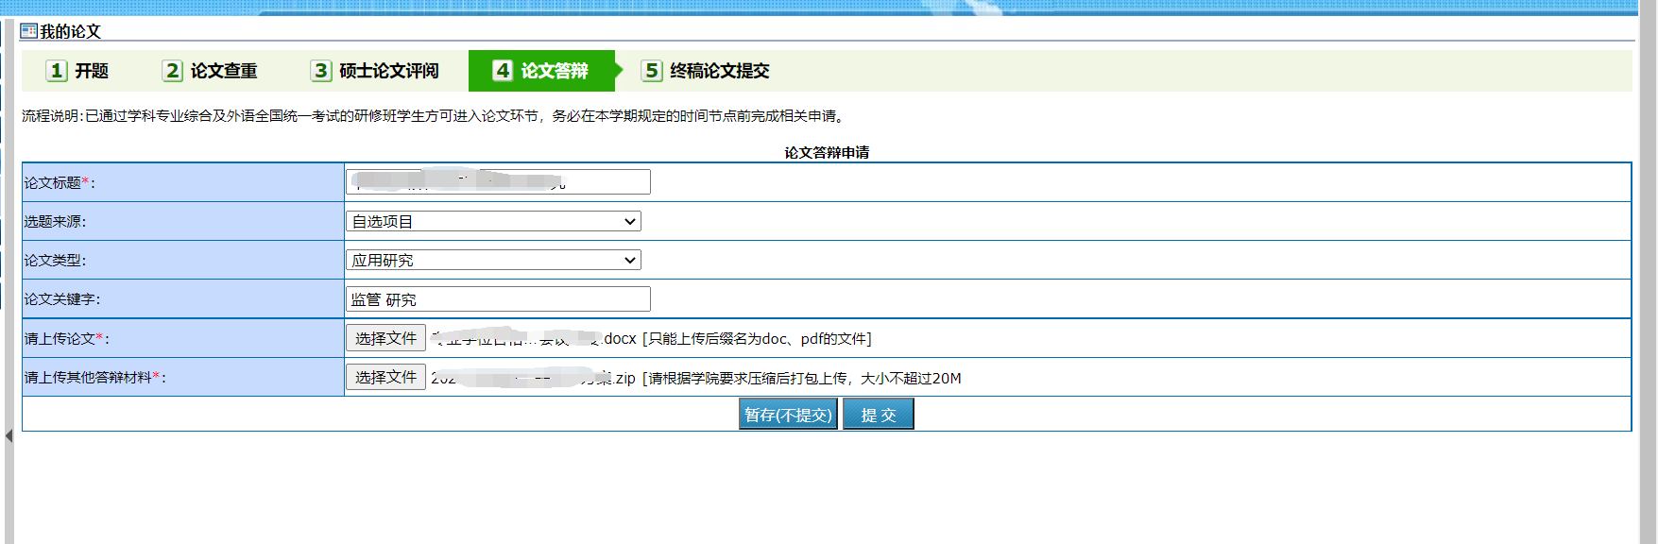
图2

3.上传完成后点击“提交”-“查看详细信息”,导师审核显示“审核中”即说明提交成功。（图3）

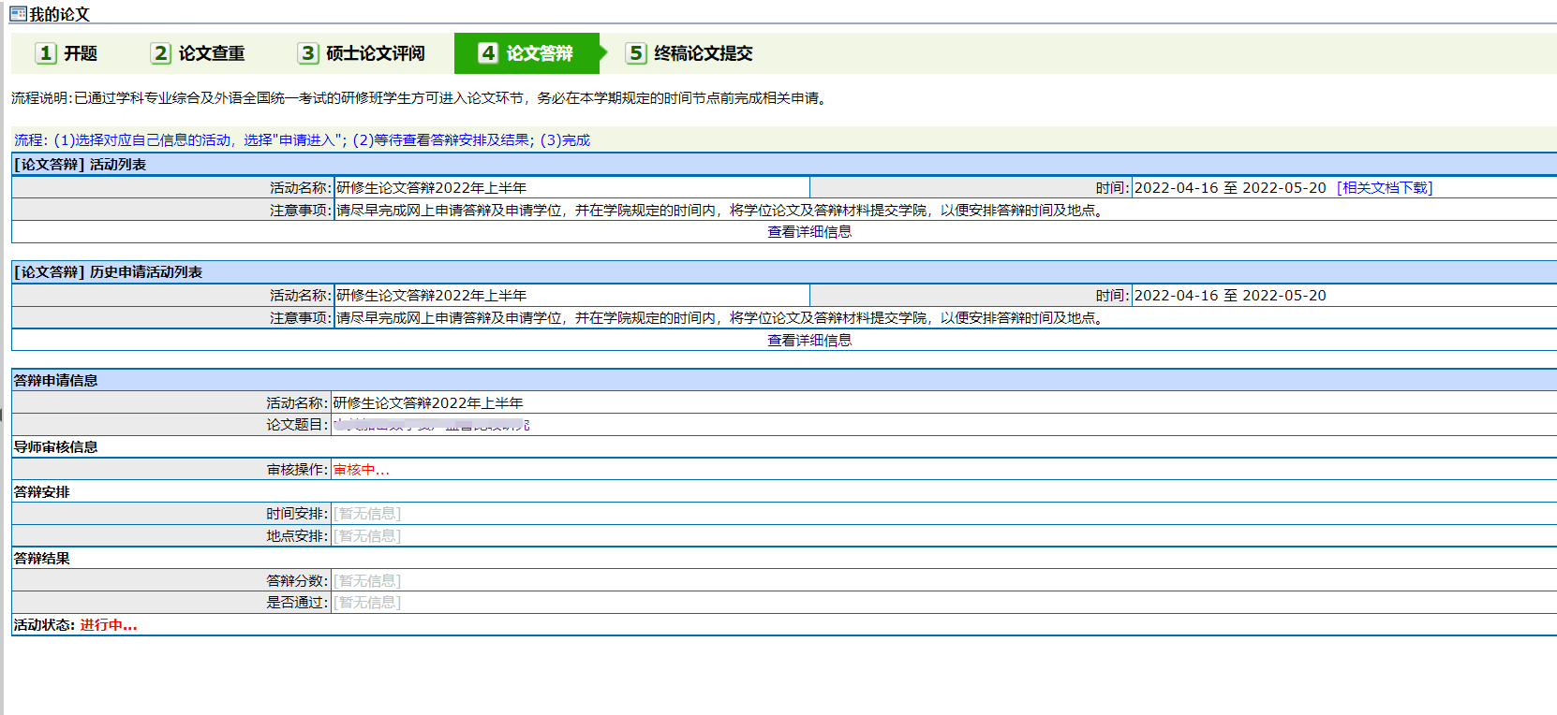
图3
后续可通过上述界面关注审核信息、答辩安排以及结果录入等。

